Pouk na daljavo 5.5.2020
NAVODILO ZA DELO

1. S pomočjo rešitev preverite naloge v SDZ, stran 156
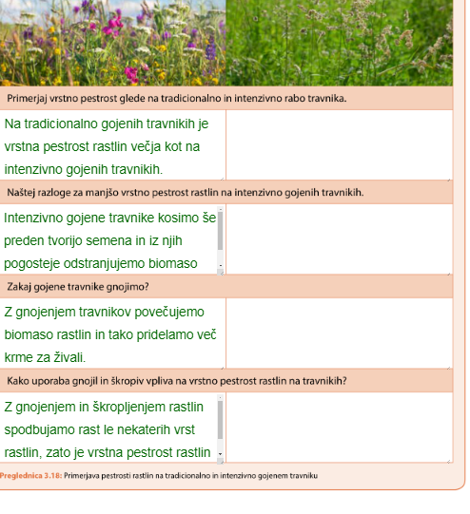
2. NOVA SNOV- ŽIVA BITJA NA TRAVNIKIH
DANES BOSTE SPOZNALI ŽIVA BITJA NA TRAVNIKU IN JIH POVEZALI V PREHRANJEVALNO VERIGO IN PREHRANJEVALNI SPLET.
V zvezek prepišite spodnji zapis

ŽIVA BITJA NA TRAVNIKIH
(SDZ, stran156,157 )
1. Travnik je življenjski prostor z življenjsko združbo (živa bitja)
2. Na travniku živijo PROIZVAJALCI (rastline), POTROŠNIKI (rastlinojedci, vsejedci……) in RAZKROJEVALCI (deževnik,stonoge, bakterije…..

NALOGA :
V SDZ so slike živih bitij. Reši nalogo na strani 158 ( kdo poje koga na travniku )
PRIMER REŠITEV
PAR | KDO POJE KOGA ? | PREHRANA
A--K | Krt poje deževnika | MESOJEDEC (obkrožiš)

Dodatna naloga :
Več o travniku in tudi drugih ekosistemih si lahko pogledaš na naslednji povezavi .
https://zivljenjskaokolja.splet.arnes.si/travnik/zivali-na-travniku/

OPAZOVALNA NALOGA
Pojdi na travnik v tvoji najbližnji okolici.
Oceni ali je travnik biotsko pester ali siromašen po številu različnih vrst.
Razmisli zakaj je tako .
Opazuj živali na travniku. Katere živali i videl/a ali slišal/a.
Želim ti obilo užitkov ob opazovanju travnikov, ki so ravno v tem času čudoviti .

